测试分析报告
1 概述
1.1 编写目的
编写本文档的目的在于
通过对测试结果的分析得到对软件的评价；
为纠正软件缺陷提供依据；
使用户对系统运行建立信心。
1.2 参考资料
说明软件测试所需的资料（需求分析、设计规范等）。
1.3 术语和缩写词
说明本次测试所涉及到的专业术语和缩写词等。
2 测试对象
包括测试项目、测试类型、测试批次（本测试类型的第几次测试）、测试时间等。
3 测试分析
3.1 测试结果分析
列出测试结果分析记录,并按下列模板产生BUG分布表和BUG分布图。
分析模版：
从软件测试中发现的并最终确认的错误点等级数量来评估：
从以上提出的BUG等级来统计等级和数量的一个分布情况：（如下表）
 | A | B | C | D | E
BUG数量 | 2 | 17 | 3 | 0 | 1
所占比例 | 9% | 74% | 13% | 0% | 4%
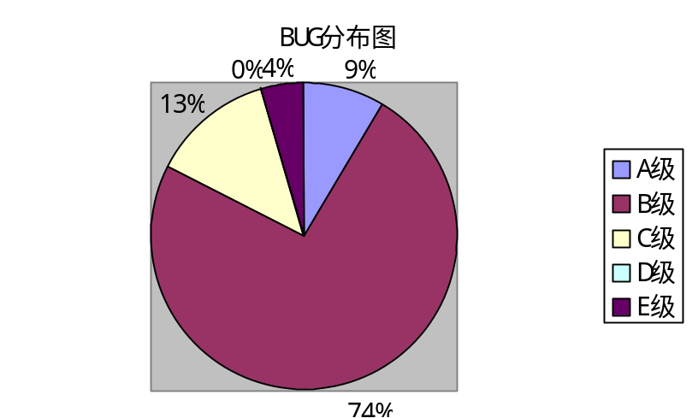
3.2 对比分析
若非首次测试时，将本次测试结果与首次测试、前一次测试的结果进行对比分析比较。
3.3 测试评估
通过对测试结果的分析提出一个对软件能力的全面分析，需标明遗留缺陷、局限性和软件的约束限制等，并提出改进建议。
3.4 测试结论
根据测试标准及测试结果，判定软件能否通过测试。
测试主管： 年 月 日

